江苏省“十四五”新型基础设施建设规划

新型基础设施是以新发展理念为引领，以技术创新为驱动，以信息网络为基础，面向高质量发展和增进人民福祉需要，提供数字转型、智能升级、融合创新服务的现代化基础设施体系。为抢抓新一轮科技革命和产业变革机遇，构建与新发展格局相适应的更高层次、更高水平新型基础设施体系，培育壮大经济发展新动能，根据《中华人民共和国国民经济和社会发展第十四个五年规划和2035年远景目标纲要》《“十四五”新型基础设施建设规划》《江苏省国民经济和社会发展第十四个五年规划和二〇三五年远景目标纲要》，制定本规划。

**一、规划背景**

（一）发展基础。

加快新型基础设施建设是党中央和国务院立足当前、着眼未来的重大战略部署，既能通过拉动投资支撑我国现阶段经济社会发展，又符合转型升级需要和未来经济社会发展趋势，在补齐短板弱项的同时做大做强发展新引擎。近年来，全省深入实施制造强省、网络强省、数字经济强省等战略，高水平建设智慧江苏，系统化推进创新型省份建设，新型基础设施建设对高质量发展的促进作用逐步显现。

信息基础设施建设水平显著提升。通信网络基础设施领域，实施“无线江苏”和“宽带江苏”等重点工程，2020年底，全省开通4G基站38.9万座，建成并开通5G基站7.1万座，基本实现城市、县城和重点乡镇覆盖。启动宽带“双G双提”行动计划，推动固定宽带和移动宽带双双迈入千兆时代，互联网宽带接入端口9233万个，10G PON（10G Passive Optical Network，传输速率达10G的无源光纤网络）端口超过50万个。全省县城、乡镇（街道）以及集中居住区广电网络双向化改造基本完成，城乡有线电视数字化率98.59%。持续推动IPv6（Internet Protocol Version 6，互联网协议第6版）规模部署，移动网络IPv6活跃用户数达到9000万。窄带物联网实现全省覆盖，物联网连接数达到1.5亿。算力基础设施领域，大数据中心加快建设，2020年底全省在用标准机架数达35万架，建成南通国家数据中心产业园、昆山花桥经济开发区两大国家级新型工业化产业示范基地（数据中心类）和国家超级计算无锡中心、昆山中心等超算设施。新技术基础设施领域，围绕工业机器视觉智能检测系统、病理细胞AI（Artificial Intelligence，人工智能）诊断系统和算法框架、工具及平台等重点方向，开展关键核心技术攻关，着力解决了一批关键技术瓶颈。积极构建政务区块链基础设施框架，推动区块链技术示范应用工程和公共服务平台项目建设，苏州成为数字货币首批试点城市之一。江苏首个量子保密通信网络建设工程“宁苏量子干线”及其延长线建成开通，积极探索金融、电力等领域量子保密通信试点应用。

融合基础设施应用布局明显加快。工业互联网领域，全面推进工业互联网平台应用创新中心和标识解析国家顶级节点灾备中心建设，建成14个工业互联网标识解析二级节点，标识注册量超过6亿，汉云和UNIPower入选国家级跨行业跨领域工业互联网平台。智能交通领域，推进五峰山高速、苏锡常南部通道、常泰过江通道等智慧公路和京杭运河智慧航运、智慧港口、智慧枢纽等智慧交通基础设施建设，建成我国首条5G网络全线覆盖的干线高速公路－宁沪高速江苏段，全省部署RSU（Road Side Unit，路侧单元）车联网道路770公里。智慧能源领域，建设以“坚强智能电网”为核心的新一代电力系统，以南京、苏州、无锡、常州、盐城为试点，打造城市能源互联网先行实践样板。社会生活领域，开展国家健康医疗大数据中心和智慧健康服务平台建设，完成82家互联网医院建设并投入运营。建成智慧教育云平台，智慧校园达标率41.5%。城市治理和数字乡村领域，部分城市开展“城市大脑”建设，优化“大数据＋网格化＋铁脚板”工作机制，推动城市治理体系和治理能力现代化。建成数字农业新技术应用类省级农业农村基地158个，规模设施农业物联网技术推广应用面积占比22.7%，南京国家现代农业产业科技创新示范园区建成全国首个国家级现代农业产业科技创新中心。

创新基础设施体系实现突破。战略科技力量布局方面，未来网络试验设施、高效低碳燃气轮机试验装置落地江苏，实现我省国家重大科技基础设施“零”的突破。启动网络通信与安全紫金山实验室、材料科学姑苏实验室和深海技术科学太湖实验室等江苏省实验室建设，并积极争创国家实验室，同时在材料、生物医药、工业制造、光电等领域布局多家国家重点实验室，建设90家省级以上企业重点实验室。创新集群建设方面，充分发挥苏南国家自主创新示范区“创新矩阵”作用，参与长三角科技创新共同体和G60（沿G60高速公路）科创走廊建设，主动谋划沿沪宁产业创新带。产业技术创新设施方面，建设并培育20家省级产业创新中心，积极推动南京集成电路设计服务产业创新中心申报，获批国家生物药技术创新中心、国家先进功能纤维制造业创新中心、国家集成电路特色工艺及封装测试制造业创新中心，127家企业被认定为国家企业技术中心（分中心），批复建设1108家省级工程研究中心。创新创业服务设施方面，建设10家国家级、97家省级“双创”示范基地，国家级孵化器数量、面积及在孵企业数连续多年保持全国第一。

我省新型基础设施建设开局良好，但仍然存在一些问题和不足。主要体现在：对新型基础设施理解认识和内涵把握不统一，规划建设缺乏全面统筹，信息基础设施供给和需求匹配程度有待进一步提高，融合基础设施应用广度和深度有待进一步拓展，创新基础设施引领支撑作用有待进一步增强。

（二）面临形势。

“十四五”时期是我国全面建成小康社会、实现第一个百年奋斗目标之后，乘势而上开启全面建设社会主义现代化国家新征程、向第二个百年奋斗目标进军的第一个五年。当前及今后一个时期，我国仍然处于重要战略机遇期，但机遇和挑战都有新的发展变化，需要认清形势、把握规律、迎难而上，在危机中育先机、于变局中开新局。

从国际大势看，百年未有之大变局加速演进，以争夺科技主导权为核心的国际经贸摩擦加剧，逆全球化浪潮愈演愈烈，特别是新冠肺炎疫情的扩散蔓延对经济活动造成巨大冲击，不稳定性、不确定性明显增加。数据成为重要生产要素，大数据、云计算、物联网、虚拟现实和人工智能等新技术快速发展应用，新一轮科技革命和产业变革推动生产方式、社会结构和生活方式发生深刻变化，加速布局新型基础设施将为世界经济复苏持续赋能。

从国内趋势看，我国已转向高质量发展阶段，处在转变发展方式、优化经济结构、转换增长动力的攻关期。党中央作出全面建设社会主义现代化国家的战略部署，为未来长期可持续发展开辟了新空间、注入了新动力，以创新驱动、内需驱动、数字驱动、对外开放为动力的双循环数字经济时代正在构建，为新型基础设施建设提供了广阔空间。数字中国、智慧社会理念深入人心，数字经济新业态、新模式层出不穷，资金、技术、人才、数据等要素高效配置，成为推动我国经济社会发展的新引擎，为新型基础设施建设提供了新动力。

从自身形势看，我省经济社会发展面临一系列新特征，长三角区域一体化发展上升为国家战略，“一带一路”交汇点建设和长江经济带发展战略深入实施，特别是习近平总书记赋予江苏“争当表率、争做示范、走在前列”的新使命新要求，为我省发展指明了前进方向、注入了强大动力。江苏实体经济发达、科技水平高、人才资源富集，建设和发展新型基础设施具有先发先行优势，迫切需要把系统布局新型基础设施作为推动高质量发展的重要牵引，加快建设具有江苏特色的新型基础设施体系，助力全省“一中心一基地一枢纽”建设。

**二、总体要求**

（一）指导思想。

以习近平新时代中国特色社会主义思想为指导，全面贯彻党的十九大和十九届二中、三中、四中、五中全会精神，立足新发展阶段，贯彻新发展理念，构建新发展格局，准确把握全球新一轮科技革命和产业变革迅猛发展的战略机遇期，突出问题导向、需求导向、目标导向，加强前瞻性思考、全局性谋划、整体性推进，把加快构建面向未来的新型基础设施体系作为推动高质量发展的重要支撑。以数字技术为引领，以信息网络为支撑，以应用场景为驱动，加快建设信息基础设施，全面发展融合基础设施，超前谋划创新基础设施，助力数字江苏建设，助推全省高质量发展，为深入践行“争当表率、争做示范、走在前列”新使命新要求提供有力支撑。

（二）基本原则。

1﹒创新引领，适度超前。坚持创新在现代化建设全局中的核心地位，注重以新型基础设施建设优化原始创新生态环境，支撑关键核心技术攻关，适度超前谋划和建设新型基础设施，在相关领域积极培育新技术、新产业、新业态、新模式。

2﹒突出重点，合理布局。综合考虑经济发展、产业转型、社会治理、科技进步、民生服务等需求，因地制宜、合理规划、有序发展，优化新型基础设施空间布局和供给结构，科学确定建设重点，统筹安排建设资源，准确把握建设时序，推进新型基础设施联动建设、开放共享和协同发展。

3﹒应用导向，辐射带动。充分发挥新型基础设施对结构调整、产业升级、创新创业的促进和引领辐射作用，以支撑应用端的场景服务为导向，持续深化建用结合，以新型基础设施建设推动传统产业转型和新兴产业发展，加快释放经济社会高质量发展新动能。

4﹒政府引导，市场主导。充分发挥政府在新型基础设施建设中的制度设计、标准规范、统筹协调、人才激励、资金扶持等方面的引导作用，最大程度发挥市场在资源配置中的决定性作用，构建多元化投融资体系，探索长期可持续的新型基础设施运营模式。

5﹒积极稳妥，安全有序。注重五年规划与年度计划相结合，适当加快新型基础设施建设节奏，避免一哄而上、低水平重复建设。强化核心技术自主可控，保持产业链供应链安全稳定，推进新型基础设施建设全过程安全防护，增强全方位安全保障能力。

（三）发展目标。

“十四五”时期，率先建成满足经济社会高质量发展的数字、融合、创新、智能的新型基础设施体系，补齐短板，优化结构，扛起“争当表率、争做示范、走在前列”的使命担当。

——信息基础设施均衡发展能力达到国内领先水平。高速、移动、安全、泛在的新一代信息基础设施建设规模、覆盖范围、应用水平、标杆场景位居全国前列。5G网络实现全覆盖，“全光网省”基本建成，物联网技术和平台影响力全国领先，一体化大数据中心协同创新体系初见成效，人工智能和区块链基础设施有效赋能产业发展，未来网络、量子通信等前沿技术逐步推广应用。

——融合基础设施推动产业发展和改善民生能力显著提升。重点领域布局和建设更加多元，行业数字化、智能化应用能力形成全国示范。工业互联网基础设施能力位居前列，有效支撑具有国际竞争力的先进制造业基地建设，交通、物流、能源等基础设施更加智慧化，持续助力具有世界聚合力的双向开放枢纽建设，城乡治理、生态环保等基础设施数字化水平明显提高，社会生活基础设施不断满足人民日益增长的美好生活需要。

——创新基础设施支撑科技强省建设能力持续增强。创新驱动发展动力机制基本形成，战略科技力量布局日益完善。国家重大科技基础设施、国家实验室建设取得实质性突破，产业创新中心、制造业创新中心和技术创新中心形成集群化、高端化、协同化、体系化发展新格局，科技强省建设取得明显成效，基本建成具有全球影响力的产业科技创新中心。

[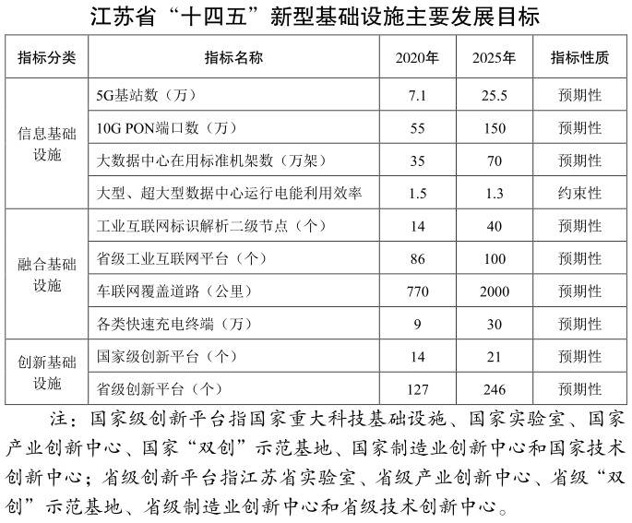](http://www.jiangsu.gov.cn/picture/0/2108261623030715290.jpg)

**三、加快建设信息基础设施**

（一）完善通信网络基础设施。

加快建设5G网络。落实以5G为核心的信息基础设施空间布局规划，在新建、改扩建公共交通、公共场所、园区、建筑物时，统筹考虑站址部署需求，推动将基站纳入商业楼宇、居民住宅建设规范。推进基站快速部署，深化铁塔、室内分布系统、杆路、管道及配套设施共建共享力度，实现省域范围内全面、连续、深度覆盖的精品网络，推进5G网络在交通枢纽、大型体育场馆、景点等流量密集区域的深度覆盖。加快工业互联网、车联网、智能电网等重点行业虚拟专网建设，打造虚拟专网先导区。试点5G网络共享和异网漫游，加快形成热点地区多网并存、边远地区一网托底的网络格局。支持在工业制造、交通物流、智慧城市、政务服务、高新视频等领域开展“5G＋”融合应用示范，加快5G毫米波商用部署。

[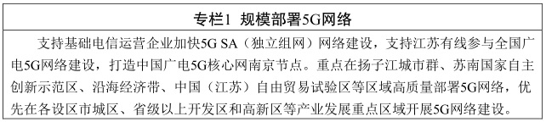](http://www.jiangsu.gov.cn/picture/0/2108261623030928564.jpg)

全面升级宽带网络。统筹骨干网、城域网和接入网建设，提升骨干网传输容量和交换能力，建设高速大容量光通信传输系统，增强光传输网组网和调度能力，向全光组网迈进。推动省内主要城市国际互联网数据专用通道和互联网骨干直联点扩容升级，提升南京国家级互联网骨干直联点辐射力和影响力。全面推进双千兆宽带城市建设，推动10G PON快速规模部署，提升宽带网络接入能力，实现光纤千兆家庭、商务万兆固网接入能力全覆盖，支持地方和基础电信企业打造一批“双千兆”示范小区、“双千兆”示范园区等。推进广电有线网络光纤化、IP化改造，基本实现有线电视网络光纤入户全覆盖。

先行发展泛在物联网。推进LPWAN（Low-Power Wide-Area Network，低功率广域网络）和4G、5G网络建设协同发展，打造支持固移融合、宽窄结合的物联接入能力，在交通运输、农业、生态环境、水利等领域加快物联网终端部署。加强物联网标准建设和推广，建立全省统一的物联网感知设施标识和编码标准规范。推进物联网共性平台、行业平台和安全态势感知平台建设，提升移动物联网应用广度和深度。集中攻关智能感知、网络通信芯片、物联网操作系统等关键核心技术和基础共性技术，推进物联网产业基础高级化。

[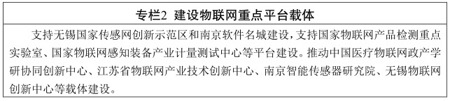](http://www.jiangsu.gov.cn/picture/0/2108261623031097429.jpg)

规模部署下一代互联网。推进骨干网、城域网、接入网和内容分发网络IPv6升级优化，提升网络性能和服务能力，全面完成向下一代互联网平滑演进升级。开展基于IPv6的工业互联网网络和应用改造试点示范，构建完善的工业互联网IPv6标准体系。开展“IPv6＋”技术研究及创新应用，支持基础电信运营企业开展5G网络IPv6单栈技术现网试验，推动试点应用建设。推动国家新型互联网交换中心试点申报和建设。

积极培育空天基础设施。参与国家空天网络建设，支持企业参与国家低轨通信卫星、地面信息港项目，建设卫星互联网地面设施，推动“互联网＋航天＋通信”融合创新，打造天地一体化信息网络，支持有条件的地区率先推进卫星互联网试商用。推进北斗全球卫星导航系统在公共安全、国土测绘、海洋应用、环境保护、农林监管、气象服务、物流运输、减灾救灾等诸多领域融合应用。加快江苏北斗卫星应用产业研究院、江苏天汇空间信息研究院、苏州北斗云平台、扬州中星北斗卫星遥感产业园、中国北斗卫星导航（南京）产业基地、南通银河航天卫星智能产业基地、南京位置服务数据中心等空天基础设施载体建设。

超前构建未来网络。加快建设覆盖全国40个城市的未来网络大规模通用试验设施，重点为AR（Augmented Reality，增强现实）/VR（Virtual Reality，虚拟现实）、全息通信、工业互联网、触觉互联网、车联网等新网络和新应用交付提供高效率、低成本的试验验证环境。依托江苏省未来网络创新研究院、网络通信与安全紫金山实验室等载体，开展未来网络顶层设计、技术研发、标准制订、产业孵化等工作，攻关数据平面可编程、低时延与确定性网络、网络计算存储一体化、网络人工智能等关键核心技术，打造“芯片—设备—网络体系架构—核心关键技术—大规模未来网络试验设施—重大应用示范”产业生态。推动6G新型网络架构和标准前瞻性研究。

（二）统筹部署算力基础设施。

推进数据中心一体化绿色化发展。加快全省一体化大数据中心顶层设计，出台一体化大数据中心协同创新体系实施意见，提升数据中心发展质量和服务质量。以市场需求为导向，引导各地根据能源结构、产业布局、市场发展、气候环境、网络条件，综合考虑当前机架规模、利用率、能耗水平，合理规划和建设数据中心，形成供需适配、适度超前、集聚发展的数据中心整体布局。支持我省长江以北地区因地制宜建设绿色、高能效大数据中心，在中国（江苏）自由贸易试验区探索离岸数据中心试点。研究制定边缘数据中心建设规范和规划，面向数据量大、实时性要求高的应用场景，优先部署边缘数据中心和计算节点，推动数据中心从“云＋端”集中式架构向“云＋边＋端”分布式架构演变。按照“1＋13＋N”（1个省级大数据主中心，13个设区市分中心和交通、公安、税务等N个省级分中心）体系架构，加快政务大数据“两地三中心”（同城、异地；生产中心、同城容灾中心、异地容灾中心）和省大数据麒麟基地建设，支持建设交通、能源、广电、医疗健康、工业、物流、知识产权等行业大数据中心。推进数据中心绿色可持续发展，落实数据中心设计、建设、运营全过程绿色化建设要求，推广高密度集成高效电子信息设备、机柜模块化、液冷、余热回收利用等先进节能技术，有序推动效益差、能耗高的小散数据中心升级改造，向绿色集约型云数据中心转型升级。加快数据中心综合监测平台和能耗监管体系建设。

增强算力资源供给能力。鼓励基础电信运营企业降低互联网传输和接入带宽等通信成本，加快省内主要城市国际出口带宽扩容，推动长三角主要城市之间建立高速数据传输网络，推进数据中心直连，减少数据绕转时延。提升数据中心云化水平，优化云算力资源调度能力，支持政府部门和企事业单位整合内部算力资源，建设不同区域、不同业务之间的算力调度平台，协同开展区域算力资源调度。

优化发展超级计算中心。推动国家超级计算无锡中心、昆山中心与产业充分融合、联动发展，打造区域共享超级计算平台，主动承接长三角及周边区域国家重大科技基础设施的先进计算、复杂高精尖产品设计、科学大数据处理等业务。以国家超级计算中心为依托，建设国内高性能计算人才聚集地和国内外重要并行应用软件研发基地，推动形成规模级的安全可控国家信息技术产业集群。支持“超算互联网”工程建设，助力打造具有国际先进水平的战略性信息基础设施。探索建设“超算产业园”，推动超级计算在生物医药、海洋科学、油气勘探、气候气象、金融分析、信息安全、工业设计、高新视听等领域应用，构筑自主体系下的超算应用生态。

[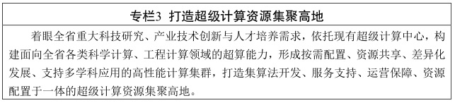](http://www.jiangsu.gov.cn/picture/0/2108261623031253007.jpg)

积极创建智能计算中心。鼓励人工智能创新资源丰富、发展基础较好的区域，围绕“算力、数据、算法”研发与应用，以人工智能产业集聚为依托，使用人工智能计算架构，构建公共算力基础设施，面向人工智能应用场景提供算力服务、数据服务和算法服务，推进政府机构使用公共算力。支持有条件的设区市布局建设智能计算中心，力争纳入国家智能计算中心体系。

（三）加快建设新技术基础设施。

深入发展人工智能。依托人工智能龙头和骨干企业，建设人工智能基础技术开发平台、应用性支撑平台和创新创业服务平台，在重点领域率先开展人工智能创新应用。强化人工智能技术攻关，围绕ASIC（Application Specific Integrated Circuit，特殊应用集成电路）等人工智能专用芯片、神经网络、深度学习、机器学习、算法与软件、工业机器视觉、智能感知等领域，突破一批制约产业发展的重大技术瓶颈。依托苏南城市群，打造以南京和苏州为核心的“一带两核”人工智能产业发展格局，鼓励各设区市因地制宜探索人工智能产业发展路径，推动南京、苏州、无锡等地积极争创和建设国家新一代人工智能创新应用先导区和创新发展试验区。

[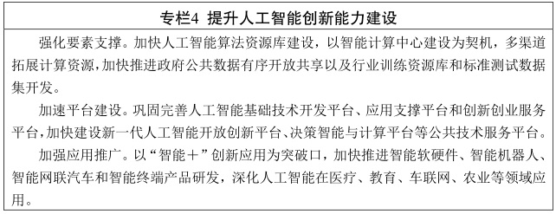](http://www.jiangsu.gov.cn/picture/0/2108261623031401720.jpg)

促进区块链应用创新。依托省内区块链重点企业、高校和科研院所，打造安全可靠的区块链底层平台，推动基于云计算的BaaS（Blockchain as a Service，区块链即服务）公共服务平台部署，鼓励有条件的地区构建城市级政务区块链网络，打造城市区块链大数据共享、协同、管控平台。建设省区块链信息服务综合管理平台，“以链治链”构建区块链安全检测管理体系，提高链上信息审查监测、应急响应和研判处置能力，实现全省“一链统管”。加强区块链加密算法、分布式传输与网络、共识机制、智能合约、用户隐私与数据安全等关键核心技术攻关。支持苏州争创区块链发展先导区。

[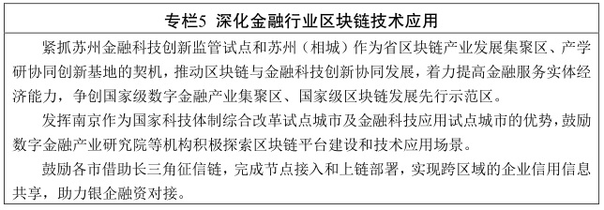](http://www.jiangsu.gov.cn/picture/0/2108261623031544703.jpg)

推进云计算融合发展。持续推进“上云用数赋智”行动，大力推动全行业数字化转型，以高新园区为引领，鼓励园区整体上云。加快云计算行业平台建设，推进云计算与5G、区块链、大数据、人工智能等融合创新，发挥无锡全国首批云计算创新服务试点城市的优势，推进云计算在政务、工业、农业、教育等行业应用。加快云计算关键核心技术攻关，在虚拟化、分布式计算、资源管理、信息安全创新服务等领域实现突破。

推动量子通信先行先试。根据国家统筹规划，建设量子保密通信干线网，积极参与长三角量子保密通信网络建设，实现与国家广域量子保密通信骨干网络无缝对接。加强量子通信与区块链、工业互联网、人工智能等新技术结合，扩大量子通信技术在网络信息安全、政务、金融、电力等重点领域试点应用。加快量子通信高性能单光子探测器、集成化调制解调器、高性能后处理算法等基础性共性技术攻关突破。

**四、全面发展融合基础设施**

（一）率先发展工业互联网设施。

推进工业互联网网络和算力水平提升。实施工业互联网标识解析“1＋1＋40＋N”总体布局，即：建设1个国家顶级节点灾备中心及服务托管系统、1个标识解析递归节点、40个以上二级节点，建设运营中心、应用展示与培训中心、应用服务平台、实验室、资源池等N个标识解析体系重要支撑。支持工程机械、光纤光缆、前沿新材料、纺织服装、集成电路、海工装备和高技术船舶、新型电力（新能源）装备、汽车及零部件等行业龙头企业建设标识解析二级节点。实施网络升级和设备数字化改造，支持工业企业运用新型网络技术改造建设企业内网和园区网络，支持基础电信运营企业、广电运营企业联合产业链龙头企业打造“5G＋工业互联网”企业内网标杆，推动高端装备制造、信息通信等领域重点企业开展工业5G专网试点。支持企业对工业现场“哑设备”进行网络互联能力改造，重点在高端装备制造、生物医药、集成电路、新能源等行业建设一批国家级和省级智能制造示范工厂，打造若干个5G全连接工厂。启动建设省级工业互联网大数据中心，建成国家工业互联网大数据中心江苏分中心，支持各地建设工业互联网大数据分中心，试点建设工业互联网行业数据中心和边缘工业数据中心，提升工业现场大吞吐、低时延边缘数据汇聚处理能力。探索建设工业互联网交换中心，争取国家工业数据资产交易试点，打造省级工业大数据应用示范区。

打造特色工业互联网平台。支持有条件的设区市创建国家“5G＋工业互联网”融合应用先导区和国家级工业互联网产业示范基地，支持国家级和省级产业园区、重点企业打造“互联网＋先进制造业”特色产业基地和工业互联网创新中心。围绕我省重点先进制造业集群，打造1－2个具有国际影响力的综合型工业互联网平台，培育不少于100个省级重点工业互联网平台。支持东南大学、网络通信与安全紫金山实验室等建设国家级区域一体化工业互联网公共服务平台。建成并运营南京、苏州国家级工业互联网平台应用创新体验中心。

[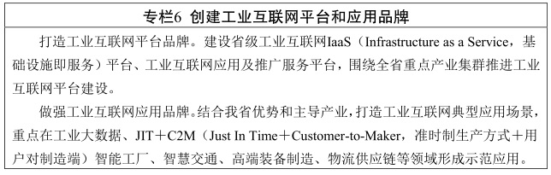](http://www.jiangsu.gov.cn/picture/0/2108261623031705191.jpg)

推进“工业互联网＋安全”设施建设。建设省级工业信息安全在线监测网络、工业互联网安全服务资源池、工业互联网安全信息共享与应急服务平台、工业互联网安全基础共性平台、重点行业工业互联网安全平台，建成省级工业信息安全保障平台、国家工业互联网安全保障平台江苏分平台、“工业互联网＋安全”数据支撑平台。推动轨道交通、电力能源、石油化工等行业重点企业建设工业信息安全监测平台，组织重点企业建设行业级、企业级安全平台，支持有条件地区建设“5G＋工业互联网”安全大脑。

加快工业互联网关键核心技术攻关。以智能制造为主攻方向，以“揭榜挂帅”等形式，在高端可编程逻辑控制、分散控制系统、现场可编程门阵列等关键基础领域实现突破，集中攻关高端数控系统、伺服系统、精密传感及测量、智能加工等核心技术，围绕工业多样性数据采集、工业大数据平台边云协同、多模态数据管理、数据安全等共性技术组织开展联合攻关。

（二）优化升级交通物流设施。

推进传统交通设施智能化升级。加快现有交通基础设施数字化改造，升级省市两级交通行业专网，促进交通网与“天网”“公网”深度融合。推进5G网络、物联感知网络在重点交通路段、重要交通节点全覆盖，加快建设智慧公路、智慧航道、智慧港口、智慧机场、智慧枢纽、智慧口岸等一批智慧交通基础设施。

[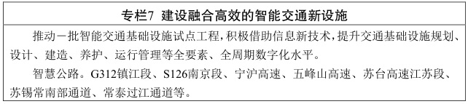](http://www.jiangsu.gov.cn/picture/0/2108261623031857384.jpg)

[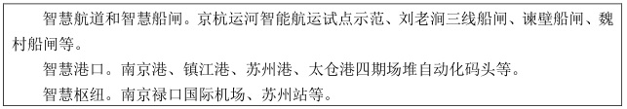](http://www.jiangsu.gov.cn/picture/0/2108261623032009538.jpg)

推动车联网设施建设。在符合条件的城市道路、高速公路建设车路协同设施，部署RSU车联网道路2000公里。支持国家级江苏（无锡）车联网先导区建设，深入推进车路协同智能交通城市示范—新一代国家交通控制网江苏（常州）试点工程、苏州车联网先导区、长三角（盐城）智能网联汽车试验场建设取得实质性进展。支持江苏省智能网联汽车创新中心、国家智能交通综合测试基地、国家智能商用车质量监督检验中心建设，打造面向长三角、辐射全国的智能网联汽车测试评价高地。支持建设国家级智能网联汽车数据交互与综合应用公共服务平台。

[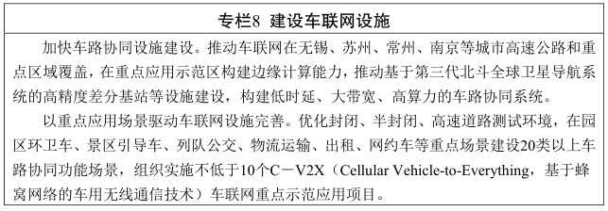](http://www.jiangsu.gov.cn/picture/0/2108261623199784354.jpg)

强化交通服务平台建设。构建交通大数据运用体系，依托省政务云加快交通数据中心、应用基础平台、技术支撑平台和大数据平台建设，强化大数据在交通信用管理、路网交通调度、交通安全监管处置、交通污染防治等领域应用，构建全省统一的公路网运行监测与服务云平台，加强与长三角路网调度与服务数据交换和业务协同。推进智慧交通服务体系建设，深化交通与旅游、气象等跨部门数据共享应用，围绕出行链打造数字化服务助手，构建旅客综合信息服务平台。拓展公铁水等多式联运信息服务，构建覆盖多式联运全链条一站式服务平台。加快危险货物承运托运一体化监管系统建设。

完善智慧物流基础设施建设。推动省内大型港口、铁路、机场货运站和重点物流园区建设智慧物流设施，发展无人仓储，推广快递转运中心自动化分拣设施、机械化装卸设备。引导建设绿色智慧货运枢纽多式联运设施，提供跨方式、跨区域全程物流信息服务。鼓励建设集车（船）货匹配、智能调度、线路规划、供应链管理、交通指引等功能于一体的综合性智慧物流服务平台，支持基于大数据的第三方物流信息平台创新发展，完善省级网络货运监测平台建设。开展无人智慧配送试点推广。

（三）协同建设能源互联设施。

加强综合能源网络建设。加快构建以智能电网为基础，热力管网、天然气管网、交通网络等多种类型网络互联互通，多种能源形态协同转化、集中式与分布式能源协调运行的综合能源网络，积极发展新能源微电网、分布式能源微电网。协同国家电网在江苏率先打造能源互联网企业，加快建设以新能源为主体的新型电力系统，推动形成以电为中心的能源互联网产业链，助力碳达峰碳中和目标实现。鼓励各设区市因地制宜开展能源互联网试点示范城市建设，支持建设国家级能源互联网产业集聚区。建设能源大数据平台、能源互联网协调控制系统平台、成品油智慧监测云平台。

加快新能源基础设施建设。提升智能变电站覆盖率，推进智能电厂等能源生产设施、智能用能终端等能源消费设施建设。加快充换电设施建设，推动高速公路服务区、公共停车场、居民小区、城市商场充电设施全覆盖，在具备条件的物流园、产业园、农贸批发市场、城市闲置土地等建设集中式充电站和快速换电站，形成车桩相随、适度超前、快充为主、慢充为辅的高速公路和城乡公共充电网络，全省中心城区、城市副中心等公用充电设施服务半径小于1公里。加强氢能网络布局，支持南京、苏州、无锡、南通、盐城等城市加大投入，发展城市供氢管网、加氢站网络。

（四）巩固提升社会生活设施。

加快建设新型医疗健康基础设施。实施优质医疗资源提质扩容，加快国家医学中心、国家和省区域医疗中心建设，完善生物安全三级（P3）实验室布局，推动各设区市建设生物安全二级（P2）实验室。积极创建“互联网＋医疗健康”示范省，全面推进智慧医院和“5G＋医疗健康”应用试点项目建设，完善升级省、市、县三级全民健康信息平台。深入推进健康医疗大数据中心和江苏省“互联网＋医疗健康”暨大数据临床应用示范中心建设，争取国家生物数据中心落地。加快建设平战结合的卫生应急管理体系和重大疫情救治体系，完善突发公共卫生事件监测预警处置机制，建设面向公共卫生安全和应急大数据分析平台，构建重大疫情监测预警网络，提升流行疾病预测和控制、应急医疗资源调度、临床辅助决策等领域智能化分析应用水平。

[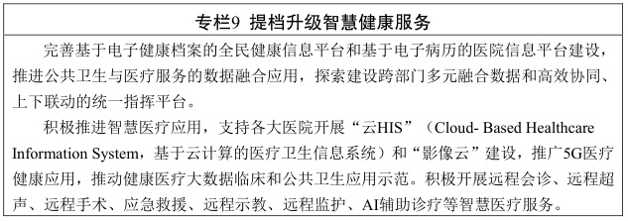](http://www.jiangsu.gov.cn/picture/0/2108261623199982435.jpg)

构建高标准新型养老基础设施。建设一批示范性智慧养老服务机构和智慧养老服务社区，普及健康监测、康复理疗、安全防护、服务机器人等智能终端产品，提升养老服务质量。整合各类健康养老和服务机构资源，构建全省统一的智慧养老服务平台，推动养老服务大数据信息共享、深度开发和合理利用。拓展人工智能、物联网、云计算、大数据等新一代信息技术和智能硬件等产品在养老服务领域深度应用，切实解决老年人在运用智能技术方面遇到的困难，推广健康养老新产品、新模式。

构建智慧教育基础设施。升级全省教育专网，全省中小学网络接入宽带达到或超过1000M。加大智慧校园建设力度，完善江苏教育云平台功能，建设在线开放课堂，推进在线教育资源深度广度覆盖。建设“5G＋智慧教育”“人工智能＋教育”示范工程，探索开展“5G＋全息互动教学”“5G＋虚拟仿真课堂/实验室”“人工智能＋智慧教室”等智慧教育试点。

建设新型文旅基础设施。推动文化专网和国家文化大数据云平台华东分平台建设，高标准打造“江苏公共文化云”。建设文旅行业数据分析中心和文旅行业监管指挥中心，实现4A级以上景区、重点文化场馆和文保单位全覆盖。实施“文化＋”“旅游＋”战略，整合全省文化和旅游资源，完善江苏智慧文旅平台功能，构建“一机游江苏、一图览文旅、一键管行业”的智慧文旅体系。建设文化旅游与科技深度融合创新项目和示范基地，打造文化科技交流对接平台，建设大运河国家文化公园数字云平台、大运河世界文化遗产监测管理平台。加快建设智慧旅游景区，打造一批标志性智慧旅游目的地。

推进智慧广电设施融合发展。加快建设全IP融合媒体服务平台，强化平台与互联网等新型传播渠道的融合互通，支撑多元化内容聚合、融媒体播出分发及跨网络内容服务。推进广电媒体云化、智能化改造，提升广电云平台支撑服务能力，促进广电内容产品生产传播智能化。加快4K超高清业务平台建设，推进传输网络升级改造，增强超高清视频服务和承载能力，培育打造5G环境下更高技术需求、更新应用场景、更美视听体验的高新视频新业态，形成多元化商业模式，构建智慧广电生态体系。

（五）全面建设环境资源设施。

加快智能环保基础设施建设。加快建设全省水环境、大气自动监测网络、“空天地”一体化生态环境监测网络，构建集生活污水、固体废弃物、危险废物、医疗废物处理处置设施运行和监测监管于一体的城乡环境基础设施体系。推进工业、农业、服务业等中小企业共建共享污染治理设施。推进5G、物联网、云计算、大数据等技术在污染源监控、环境综合执法等领域应用，形成各具特色、相互补充的现代化生态环境治理新体系。加快南京市溧水区、无锡市锡山区等全国生态文明建设示范县区的智慧生态示范点建设，加强环太湖城乡有机废弃物处理利用示范区建设。

加强数字水利基础设施建设。建设水利感知与监测全覆盖网络，扩大江河湖泊水系、水利工程设施监测范围，增强水利管理活动动态感知能力，实现重要江河湖库水文水资源监测预警、预测预报和远程控制。推动水利信息服务升级，实施省“水利云”工程，加快建设面向水利工程、河湖管理、水文、节水供水等业务的智慧应用系统，构建覆盖全省各级水利行政主管部门、各类水利工程管理及涉水单位全面互联互通的高速可靠水利信息服务网络。

[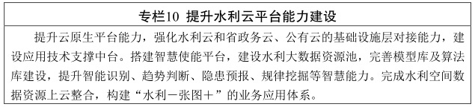](http://www.jiangsu.gov.cn/picture/0/2108261623200157379.jpg)

开展智慧海洋设施建设。积极参与“一带一路”沿线地区海底光缆建设，推动近海广域宽带协同通信系统和海上作业移动集群专网建设。推进海洋自主感知网络建设，加快构建覆盖我省近岸海域、滩涂湿地和自然岸线的空天岸海底立体观测网，推进海洋动态监测系统和近海域三维展示与监测系统建设。加快海洋大数据平台建设，对接国家海洋大数据中心和共享云平台，为海洋防灾减灾、海洋生态环境保护、远海航行保障、海洋与气候变化研究等提供支撑服务。鼓励沿海城市建设智慧海洋协同创新公共服务、科技应用等平台。

（六）加强完善城乡治理设施。

升级城市治理基础设施。推动各设区市完善新一轮智慧城市顶层设计，有序开展新型智慧城市建设和县城智慧化改造，实施供水、排水、燃气等市政公用设施智能化升级。完善城市物联网综合感知平台，充分利用CIM（City Information Modeling，城市信息模型）技术，探索建设数字孪生城市，推行城市数据大脑建设，打造智慧城市运营指挥中心。实施新一代雪亮技防工程，建设社会综合治理平台、网格化综合管理、社会治理智能化应用平台和社会治理大数据应用中心。支持南京、苏州国家新型城市基础设施建设试点。

[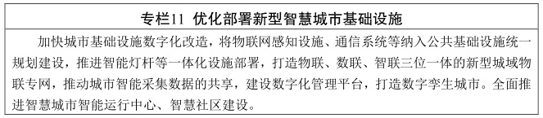](http://www.jiangsu.gov.cn/picture/0/2108261623200303051.jpg)

提升乡村数字基础设施。实施数字乡村建设发展工程，推动农村千兆光网、5G、移动物联网与城市同步规划建设，全面建成光网乡村和新一代广播电视网。推进“苏农云”建设，形成“应用全打通、业务全融合、资源全调度”的“一云统揽”新体系。建立农村人居环境、农村生态系统监测平台和智能监测体系，加强平安乡村和智慧广电乡村工程建设，升级应急广播体系。打造“网上益农信息社”，建设农村综合信息服务站，提高村级综合服务信息化水平。推广农业物联网示范应用，加强农业物联网标准体系建设与数据采集，推广应用省农业物联网管理服务平台。高水平建设南京国家农业高新技术产业示范区和南京国家现代农业产业科技创新示范园区。

[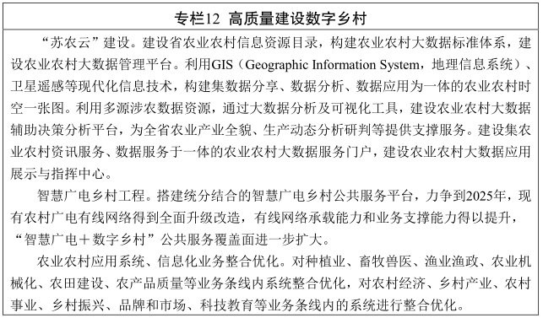](http://www.jiangsu.gov.cn/picture/0/2108261623200484641.jpg)

完善应急信息基础设施。建设应急5G通信专网，综合利用通信卫星、高空无人机等，建成天地一体、全域覆盖、全程贯通、韧性抗毁的应急通信网络。构建应急指挥信息和综合监测预警网络体系，加强极端条件应急救援通信保障能力建设，重点推进安全生产、生态环境、自然灾害、公共卫生、社会安全等领域感知网络建设。建设应急管理数据资源池，对接全国应急管理大数据管理平台，建成省级应急管理综合应用平台，打造应急管理“智慧大脑”。建立全面立体的应急安全防护体系和科学智能的运维管理体系，保障应急管理信息网络以及应用系统安全、稳定、高效、可靠运行。

（七）集约整合政务服务设施。

持续深入开展数字政府建设，全面推进政务服务数字化。全面升级全省电子政务外网，建成“横向到边、纵向到底”支持IPv4和IPv6双栈的电子政务外网。构建全省统一政务云平台，完善政务基础数据库、主题数据库、部门数据仓，健全全省一体化大数据共享交换体系，推进公共数据资源开发利用试点工作。加快整合各部门政务信息系统，实现与省一体化政务服务平台对接。推动“苏康码”向“苏服码”赋能升级，加快“苏服码”综合服务功能建设。加快单用途预付卡管理服务等权益保障平台建设。

**五、科学布局创新基础设施**

（一）强化战略科技力量布局。

推进重大科技基础设施建设。聚焦系统生物学、新一代工业控制系统、海洋科学、智能计算等可能发生革命性突破的方向，启动一系列重大科技基础设施预研工作。对照国家标准，在物质科学、生物科学、通信网络与信息科学、生态环境、空间天文、深地深海等重点方向，积极培育重大科技基础设施，支持生物医学大数据、原子制造、开源软件供应链、极地与极端环境动荷载模拟等重大平台建设。鼓励纳米真空互联实验站、作物表型组学研究设施、信息高铁综合试验设施、空间信息综合应用工程等申报国家重大科技基础设施。巩固提升现有重大科技基础设施应用效能，加快高效低碳燃气轮机试验装置建设进度，提升未来网络试验设施技术指标和综合性能，产生更多前沿科技成果。加快未来网络试验设施（二期）前期准备工作并积极申报，持续探索适合我国未来网络发展的技术路线。

[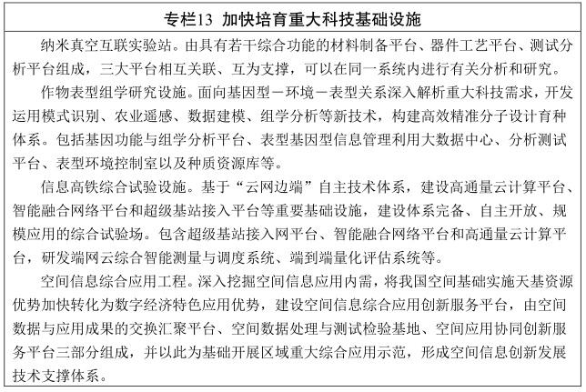](http://www.jiangsu.gov.cn/picture/0/2108261623200633260.jpg)

高标准建设江苏省实验室。鼓励网络通信与安全紫金山实验室、材料科学姑苏实验室、深海技术科学太湖实验室等江苏省实验室提升建设能级，力争纳入国家实验室体系。重点围绕国家急需和我省具有优势的新一代电子信息、智能制造、生物医药、能源环保等领域，培育若干个江苏省实验室。

[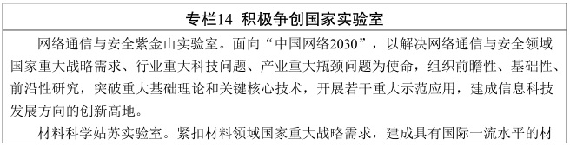](http://www.jiangsu.gov.cn/picture/0/2108261623200796808.jpg)

[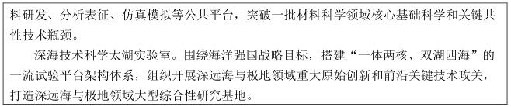](http://www.jiangsu.gov.cn/picture/0/2108261623200985716.jpg)

整合重组重点实验室。以解决国际前沿重大科学问题、国家重大战略需求、区域产业重大技术瓶颈等为使命，统筹优化我省国家重点实验室和省部级重点实验室布局，整合新建一批省级重点实验室，积极开展国家重点实验室重组试点，提升重点实验室建设成效。鼓励和引导城市群加强协同配合，在前沿交叉学科、优势特色领域新布局一批重点实验室。

（二）打造区域创新发展新增长极。

支持南京综合性国家科学中心创建。支持开源软件供应链设施等申报国家重大科技基础设施，以综合交通、生命健康、人工智能、新材料等为方向，持续培育重大科技基础设施。推进网络通信与安全紫金山实验室围绕未来网络、普适通信、内生安全等领域，开展具有重要引领作用的跨学科、大协同科学研究。依托紫东科创大走廊、麒麟科技城等，打造标志性重大科技创新基地。

加快苏南国家自主创新示范区发展。提升苏南国家自主创新示范区创新引领能力，完善实体化运作的一体化组织工作体系，采取“清单制”方式推进落实重点工作任务、重要改革举措、重大科技平台、重大科技项目。推动苏南国家自主创新示范区与中国（江苏）自由贸易试验区联动发展，加强资源共享、优势互补、功能叠加、协同创新。支持苏州等地加快建设区域性创新高地，鼓励苏南五市引导行业龙头企业牵头建设一批跨区域产业联盟，加快贯通产业上下游的科技服务链条。

加快沿沪宁产业创新带创新资源布局。推动沿沪宁综合性国家科学中心示范带建设，打造科创企业集中、新型研发机构及创新平台集聚的科技创新和产业创新高地，联合推进重大科技基础设施、实验室、产业技术创新设施、科教基础设施高效利用，支持苏州、南京创建综合性产业创新中心。支持无锡加强太湖湾科创带建设，鼓励苏锡常共建太湖湾科技创新圈，建立健全科技资源共享、重大研发平台共建和协同联合攻关机制。

[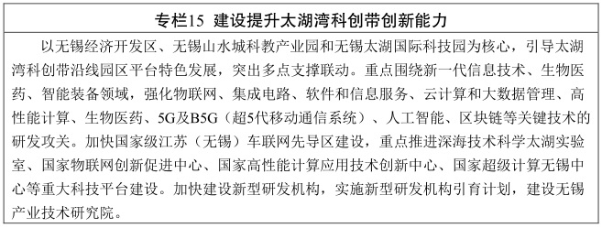](http://www.jiangsu.gov.cn/picture/0/2108261623332319707.jpg)

推进城市群创新网络建设。鼓励各设区市围绕产业经济创新发展需求，布局科技创新基地，打造强劲活跃的区域创新增长极。引导南通、连云港、盐城合力打造沿海创新发展翼，鼓励扬州、泰州、南通、宿迁、淮安合力布局沿江沿湖科技创新网络，支持宁镇G312（312国道）产业创新走廊、宁扬G328（328国道）科创走廊建设，推进扬子江城市群建设产业科技创新策源地，支持徐州创建国家可持续发展议程创新示范区。

（三）培育壮大产业技术创新设施。

强化产业创新中心建设。重点围绕新一代信息技术、生物医药、高端装备制造、绿色低碳、新材料等优势领域，集中力量加快建设国家产业创新中心。结合全省产业转型和集聚发展需求，布局一批江苏省产业创新中心，引领带动江苏经济和产业发展迈向国际高端水平。强化省产业技术研究院改革示范和辐射带动功能，加强与产业创新发展的深度融合，支持行业龙头企业联合高等院校、科研院所和行业上下游企业共建产业创新中心。在科教资源优势突出、产业基础雄厚的地区，试点布局未来产业技术研究院，突破前瞻技术和关键共性技术，加强技术扩散与转移转化，提升产业技术创新能级和供给能力。

[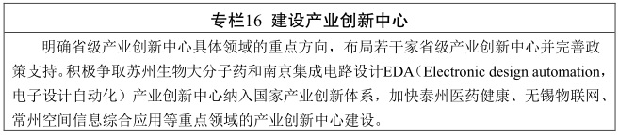](http://www.jiangsu.gov.cn/picture/0/2108261623332496825.jpg)

系统布局技术创新中心。加快建设国家第三代半导体技术创新中心、国家生物药技术创新中心，推动一批引领性、带动性、渗透性强的重大科技成果落地转化。推动集成电路设计自动化技术创新中心、长江经济带水生态环境保护修复技术创新中心（南京）、江苏先进材料技术创新中心、高性能计算应用技术创新中心、未来食品技术创新中心等争创国家领域类技术创新中心。聚焦生物医药、新材料、新一代信息技术、能源环境、海洋工程、声学等领域，积极培育发展省级技术创新中心。鼓励地方建设市场导向、主体多元、机制灵活的产业技术研究机构，完善共性基础技术供给体系，支持无锡先进技术研究院、清华苏州环境创新研究院、西北工业大学太仓长三角研究院、中科院软件研究所南京软件技术研究院、中航工业601所扬州协同创新研究院、北京大学长三角光电科学研究院、南通智能感知研究院等技术创新载体建设。

打造先进水平的制造业创新中心。引导国家集成电路特色工艺及封装测试创新中心、国家先进功能纤维创新中心、国家数字化设计与制造创新中心江苏中心发挥更大效能。围绕先进制造业集群和重点产业链，聚焦国家有需求、江苏有基础、对省内产业链提升有重大影响的领域和方向，加快推进制造业创新中心培育和建设。按照国家级制造业创新中心的条件和需求，推进省级制造业创新中心完善提升，争创国家级制造业创新中心。

支持国家工程研究中心和国家企业技术中心建设。以服务重大战略任务和重点工程实施为目标，鼓励申报国家工程研究中心。组织省内具有较强研究开发能力和综合实力的企业、高等院校和科研机构建设省级工程研究中心。鼓励有条件的企业申报国家企业技术中心，持续培育一批国家技术创新示范企业。

推动创新创业服务设施建设。建设一批具有国际先进水平和较强竞争力的创新型园区，服务当地产业转型升级。持续推进国家级、省级“双创”示范基地建设，打造一批有特色的产业基地，布局建设国家级、省级科技企业孵化器和国家级、省级备案众创空间等各类专业化产业创新服务设施，加快建设一批能吸引返乡农民工、退役军人、下岗职工等重点就业群体的公益性创业平台。加快支撑产业发展的试验验证设施建设。

（四）统筹推进科研服务基础设施。

部署科技资源保障和服务平台。加快省科技资源统筹服务中心建设，争取长三角科学数据中心落地，构建“一站式、全链条”支持企业研发的科技资源统筹服务网络体系，积极参与长三角科技资源共享服务平台建设。推进国家技术转移中心苏南中心、国家知识产权保护中心等跨地区综合性科技服务平台建设，完善创新省技术产权交易市场等载体平台组织管理体制，加快科技成果转移转化。持续推进国家遗传工程小鼠资源库、省大型科学仪器设备共享服务平台、国家非人灵长类实验动物种子中心苏州分中心、省工程技术文献信息中心、省知识产权公共服务平台、省农业种质资源保护与利用平台、省重大疾病生物资源样本库等省级公益性基础资源平台建设。

系统推进产教融合创新平台建设。依托省内高校和新型研发机构，在集成电路、储能技术等领域布局建设国家产教融合创新平台，加强省内创新力量与国际大院大所合作对接，进一步加速创新资源向江苏汇聚。围绕国产基础软件、硬件的迭代升级，支持前沿交叉研究与关键共性技术的研究发展，建设若干个产学研一体化创新平台。

**六、提升新型基础设施发展效能**

（一）提升新型基础设施供给侧能力。

优化新型基础设施技术供给，聚焦高端芯片、操作系统、人工智能关键算法、传感器等关键领域，推进基础理论、基础算法、基础材料等研发突破与迭代应用。增强新型基础设施产业供给，推动与新型基础设施相关的大数据、云计算、工业互联网、人工智能、区块链等产业发展，布局建设高水平新型基础设施数字产业集聚区，培育一批旗舰型新型基础设施企业。提升新型基础设施产业链协同水平，加强产业链上下游贯通，引导骨干企业实施上下游垂直整合和跨行业横向拓展，共同打造具有影响力的新型基础设施优势产业集群。拓展新型基础设施产品供给，引导新型基础设施重点平台企业开发应用推广综合性、行业性解决方案，为市场提供多层次、多场景、多元化服务。

（二）拓展新型基础设施需求侧空间。

以水电气热等基础领域数字化改造、城市运行管理智能化升级、数字乡村建设等为契机，按需求、按场景部署新型基础设施。鼓励开展新型基础设施高质量发展试点，加快建设一批显著提升网络能力、服务能力、创新水平的示范应用工程，支持有条件地区建设应用场景综合区域，打造一批集中式、集成式“新型基础设施＋典型应用”示范场景，加大应用推广力度。推动企业数字化转型，支持企业采用“云模式”将数字化、智能化融入到生产经营全领域，鼓励中小企业上云、用云，组织开展中小企业数字化赋能。加快推动传统线下业态与线上消费新需求有机融合，丰富信息消费新场景、新业态、新模式，普及信息消费新终端、新应用、新服务，倒逼新型基础设施建设升级与技术突破。聚焦智能制造、交通运输、医疗健康、政务服务等领域，深度挖掘利用新型基础设施建设和运营全过程中产生的数据价值，探索建设行业数据共享交换平台，带动多元数据融合应用，推动数据资产增值。

[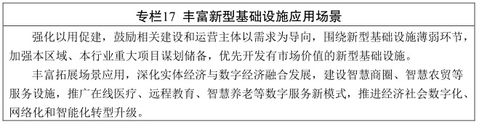](http://www.jiangsu.gov.cn/picture/0/2108261623332641363.jpg)

（三）创新新型基础设施投资建设模式。

充分发挥政府在顶层设计、规则制定、标准协同方面的引导作用，适度加大非市场领域新型基础设施建设项目投资力度，健全与项目资金需求和期限相匹配的长期资金筹措渠道。争取国家新型基础设施建设专项资金，支持开展基础设施领域不动产投资信托基金（REITs）试点申报，鼓励金融企业设立新型基础设施建设基金等产品。通过“拨投结合”、知识产权证券化等方式积极引导市场主体参与新型基础设施建设。鼓励企业等市场主体将产品能力、平台能力、运营能力打包，以知识产权入股、无形资产质押等方式参与新型基础设施建设，探索长期可持续的新型基础设施运营模式。

**七、推进新型基础设施协同发展**

（一）协调推进新型基础设施长三角一体化发展。

探索建立新型基础设施跨区域统筹协调机制，构建长三角三省一市发展改革、网信、工业和信息化、科技、通信管理、广电等部门共同参与的联席会议制度，统筹指导和综合协调长三角新型基础设施建设和发展工作。加快推进5G网络等通信网络基础设施协同部署，建设全国一体化大数据中心体系长三角枢纽节点，参与长三角基于物联、数联、智联的城域物联专网建设，推动“感存算一体化”超级中试中心建设，助力长三角城市群建成比肩全球主要城市群的新型信息基础设施。推进“长三角工业互联网一体化发展示范区”建设，提升辐射全国的工业互联网创新发展引领能力。强化科技创新联动发展，推进长三角科技创新共同体建设，依托苏南国家科技成果转移转化示范区和G60科创走廊，联合开展基础研究。推动沿沪宁产业创新带建设，打造与G60科创走廊互补互动“产业＋创新”发展示范带。

（二）促进新型基础设施省域协调发展。

先行发展苏南地区卫星互联网、未来网络等设施，探索人工智能、区块链等技术深度应用，形成示范带动效应。借鉴南北共建园区成熟经验，加大苏南新型基础设施建设运营经验输出，鼓励苏南创新资源在苏中、苏北设立分支机构，共建创新基础设施。从补齐新型基础设施建设短板出发，加大苏北、苏中新型基础设施建设投入力度，优先支持交通、能源等基础设施数字化、智能化改造。

（三）加快新型基础设施城乡融合发展。

实施乡村数字基建提档跨越行动，提升乡村信息基础设施规划建设水平，率先统一城乡网络规划、建设、服务标准。加快农村宽带通信网、移动互联网、数字电视网和下一代互联网发展，推进5G网络按需建设，加快5G创新示范应用，宽带网络接入能力和速率基本达到城市同等水平。推动水、电、路、气和信息、通信、综合防灾等基础设施城乡联网、共建共享，提高城乡基础设施综合服务水平。推广城市“大数据＋网格化＋铁脚板”经验做法，推进农村网格化社会治理智能应用。

（四）推动央地政企多方联动创新发展。

强化与通信、电力、能源、交通等中央企业战略合作，争取更多的新型基础设施落地江苏。深化与国内外科研院所联系，积极引进高端创新资源，突破基础科学、前沿技术、现代工程等瓶颈，推进重大科技基础设施和高端研发平台建设，争取更多的研究机构（分所、分中心）落户江苏。加大与国内外大型互联网公司、高新科技公司协作力度，吸引智能计算中心、高能级大型数据中心及数字产业、数字经济总部、新型研发机构等落地。

（五）扩大科技创新合作载体开放发展。

深化新型基础设施领域国际合作，加快推进中外合作联合研究中心/联合实验室/研究院、国际技术转移中心和科技合作园区建设。推动中以常州创新园、国际遗传工程与生物技术中心—中国区域研究中心（泰州）、深时数字地球国际卓越研究中心（苏州）等重大国际科技开放合作平台建设。推动新加坡国立大学苏州研究院、美国洛加大（苏州）先进技术研究院、英国牛津大学高等研究院（苏州）、剑桥大学—南京科技创新中心、苏州工业园区中新生物技术创新岛等高水平科技开放合作载体发展。

八、做好新型基础设施安全防护

（一）构建安全基础保障体系。

加强新型基础设施的网络安全基础设施建设，构建从基础层到应用层的网络软硬件相互交融贯通的网络安全保障体系，将网络安全思想、政策、法规、技术嵌入新型基础设施建设和运营全过程，健全网络安全系统条块结合、各司其职、协调融合的网络安全技术架构。重点围绕5G、工业互联网、车联网、物联网等新型基础设施，建设网络安全测试验证、产品检测、实训演练等技术支撑平台，加快各行业、领域安全防护平台布局。

（二）建设安全技术支撑体系。

完善数据加解密、VPN（Virtual Private Network，虚拟专用网络）、审计、防火墙、入侵监测等传统网络安全防护，增强现有安全技术。支持科研机构、新型基础设施企业和安全平台企业推进新型基础设施安全实验室建设，结合重点行业新型基础设施控制系统体系架构特征，从设备安全、网络安全、应用安全、边界安全等方面建立安全防护策略，完善安全防护流程。

（三）加强应用场景安全防护。

鼓励安全平台企业针对5G、云计算、物联网、工业互联网、人工智能、大数据等领域，面向智慧农业、智慧社区、智慧医疗、智慧电网、智慧城市等应用场景，综合运用基础安全技术、安全防护体系与安全防护框架，遵照国家安全要求、行业安全规定，提供整体安全解决方案与定制化安全功能，保障重点场景安全运行。

[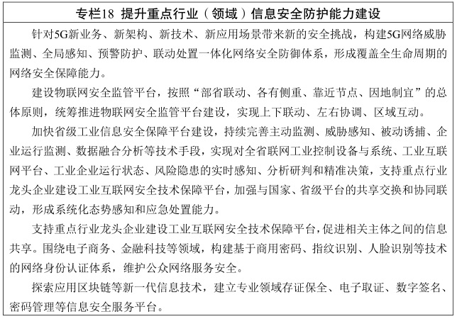](http://www.jiangsu.gov.cn/picture/0/2108261623332799346.jpg)

**九、完善新型基础设施保障措施**

（一）加强组织保障。

加强组织领导，建立健全新型基础设施建设工作机制，实施“一把手”工程，全面领导新型基础设施重大项目建设。健全协调机制，加强多部门协同，引导和鼓励基础电信运营企业、科技企业等社会资源共同参与新型基础设施建设，促进跨部门、跨领域、跨行业多要素资源协调。强化调度督导，建立新型基础设施建设目标责任考核制度，健全考核指标体系。推动智库建设，成立跨行业、跨区域的新型基础设施建设专家咨询委员会，引导行业协会、中介组织和企业广泛参与，为全省新型基础设施建设提供科学决策建议。

（二）完善规划实施。

统筹规划重大项目，明确新型基础设施重点工程建设目标、建设内容，定期梳理年度重大项目清单，组织实施新型基础设施建设工程。明确实施责任主体，各地各部门要根据职责分工，制定涉及本地区、本部门重点任务的实施方案、时间表和路线图。加强项目全过程管控，对新型基础设施建设资金使用、项目审批、项目实施等进行统筹管理和协调。建立健全项目建设、应用、验收全过程评价体系、全价值链监督管理考核体系，提高项目决策和风险管控水平。建立健全统计保障，构建统一的新型基础设施统计口径和明确的统计渠道，为新型基础设施统筹管理提供数据支撑。建立规划实施评价机制，科学设定监测目标，加强规划实施情况动态监测和第三方评估，健全规划动态调整机制。

（三）强化资源支撑。

坚持政府引导、市场主导原则，充分发挥政府投资基金引导作用，创新多元化资金投入、多元化主体参与的新型基础设施投资建设运营模式，对公益性项目加大财政资金投入，对经营性项目强化政府引导。加强用地用能保障，落实要素跟着项目走机制，结合城市国土空间规划和产业布局，提前做好土地储备和能耗资源分配调剂，优先保障新型基础设施项目建设。对于特别重大的新型基础设施项目，加强对上衔接，积极争取中央预算内投资和国家新型基础设施建设重点工程对我省新型基础设施建设的支持。加强人才队伍建设，出台新型基础设施建设人才支持政策，强化人才培育，加快人才引进，做好各级干部和技术技能人员关于新型基础设施相关主题培训工作。

（四）健全标准规范。

建立务实有效的新型基础设施标准化工作机制，引导基础共性标准和关键技术标准研制、推广和落地运用。围绕技术研发、工程实施、维护管理等，加快物联网、超级计算、工业互联网、智能制造等优势领域的标准化工作编制，充分发挥国家级和省级示范区、先导区试验场作用，强化跨领域、跨层级的关键共性标准制定。鼓励新型基础设施企业深度参与全国标准化工作，加强与国际、国内新型基础设施标准机构交流。

（五）推动资源共享。

按照“统一规划、统一建设、共享复用”的原则，统一建设城乡新型基础设施感知体系，推进资源共享，助力平台共用。在城市基础设施建设中统筹新型基础设施建设需求，加大传统基础设施与新型基础设施融合建设力度。广泛汇聚信息资源，构建人联、物联、智联的数据共享开放服务体系，推动跨部门、跨层级、跨区域互联互通、信息共享和业务协同，推进信息资源聚合、互通和运用。

（六）优化发展环境。

建立健全政策保障，构建从建设、应用到产业化的全价值链规划体系和政策体系，逐步完善新型基础设施建设的政策保障。加快推进要素市场化配置改革，完善劳动力、资本要素市场，加快培育技术、数据等新兴要素市场。深化“放管服”改革，聚焦新型基础设施相关企业设立、经营、发展全生命周期服务体系，进一步打造市场化、法治化、国际化营商环境。优化创新环境，加强新型基础设施领域知识产权保护，开展产业专利导航，实施高价值专利培育等工程。